ГУАП

КАФЕДРА № 43

ОТЧЕТ   
ЗАЩИЩЕН С ОЦЕНКОЙ

ПРЕПОДАВАТЕЛЬ

|  |  |  |  |  |
| --- | --- | --- | --- | --- |
| Старший преподаватель |  |  |  | М. Д. Поляк |
| должность, уч. степень, звание |  | подпись, дата |  | инициалы, фамилия |

|  |
| --- |
| ОТЧЕТ О ЛАБОРАТОРНОЙ РАБОТЕ №1 |
| «Средства визуализации» |
| по курсу: Математические пакеты программ |
|  |
|  |

РАБОТУ ВЫПОЛНИЛ

|  |  |  |  |  |  |
| --- | --- | --- | --- | --- | --- |
| СТУДЕНТ ГР. № | 4831 |  | 30.10.2020 |  | К.А.Корнющенков |
|  |  |  | подпись, дата |  | инициалы, фамилия |

Санкт-Петербург 2020

1. **Задание на лабораторную работу**





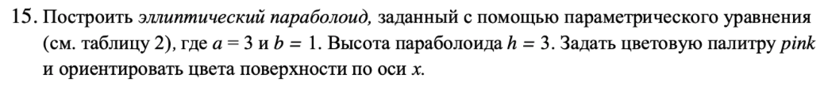

1. **Код программы**

lab1.1.py

import matplotlib.pyplot

import numpy

import csv

# y = a * x^3 + b * x^2 + c * x + d

data = []

with open('name.csv') as csvFile:

spamReader = csv.reader(csvFile)

for row in spamReader:

data = " ".join(row).split()

data = [int(elem) for elem in data]

x = numpy.arange(-10, 10, 0.1)

y = data[0]*x**3 + data[1]*x**2 + data[2]*x + data[3]

matplotlib.pyplot.xlabel(r'Ось OX', color='r')

matplotlib.pyplot.ylabel(r'Ось OY', color='b')

matplotlib.pyplot.title(r'$ax^3+bx^2+cx+d$', color='y')

matplotlib.pyplot.plot(x, y, 'r')

matplotlib.pyplot.show()

lab1.2.m

clc;

clear;

f1 = @(x)x.^5+x.^2-5;

subplot(1,2,1)

fplot(f1,[-5 5],'b');

hold on;

title('$x^5 + x^2 - 5$','fontsize',14,'interpreter','latex');

xlabel('$OX$','fontsize',14,'interpreter','latex');

ylabel('$OY$','fontsize',14,'interpreter','latex');

text(0,500, '$(1.27532,0)$', 'interpreter','latex','fontsize',12,'color','k');

plot(1.27532,0,'ko');

grid on;

subplot(1,2,2);

fimplicit(@(x,y) x.^2 + y.^2 - 6);

hold on;

fimplicit(@(x,y) y - exp(-x));

title('$x^2 + y^2 = 6, y = exp^{-x}$','fontsize',14,'interpreter','latex');

xlabel('$OX$','fontsize',14,'interpreter','latex')

ylabel('$OY$','fontsize',14,'interpreter','latex')

text(2.448,1.08649, '$(2.448,0.08649)$', 'interpreter','latex','fontsize',12,'color','k')

text(-0.8342,3.303, '$(-0.8342,2.303)$', 'interpreter','latex','fontsize',12,'color','k')

plot(2.448,0.08649,'ko',-0.8342,2.303,'ko');

grid on;

lab1.3.m

a = 3;

b = 1;

teta = linspace(0, sqrt(3));

fi = linspace(0, 2.*pi);

[Teta, Fi] = meshgrid(teta, fi);

Z = @(teta, fi) teta.^2;

X = @(teta, fi) a.*teta.*cos(fi);

Y = @(teta, fi) b.*teta.*sin(fi);

surf(X(Teta, Fi), Y(Teta, Fi), Z(Teta, Fi), X(Teta, Fi), 'EdgeColor', 'none');

daspect([1 1 1]);

colormap('pink');

colorbar

hold on

plot3([-6 6], [0 0], [0 0], 'b');

plot3([0 0], [-2 2], [0 0], 'b');

plot3([0 0], [0, 0], [0 3], 'b');

title('$x=x_0+a*\theta*cos\phi; y=y_0+b*\theta*sin\phi; z=\theta^2$','fontsize',14,'interpreter','latex');

xlabel('$OX$','fontsize',14,'interpreter','latex');

zlabel('$OZ$','fontsize',14,'interpreter','latex');

ylabel('$OY$','fontsize',14,'interpreter','latex');

text(0,500, '$(1.27532,0)$', 'interpreter','latex','fontsize',12,'color','k');

grid on;

1. **Пример выполнения программы**

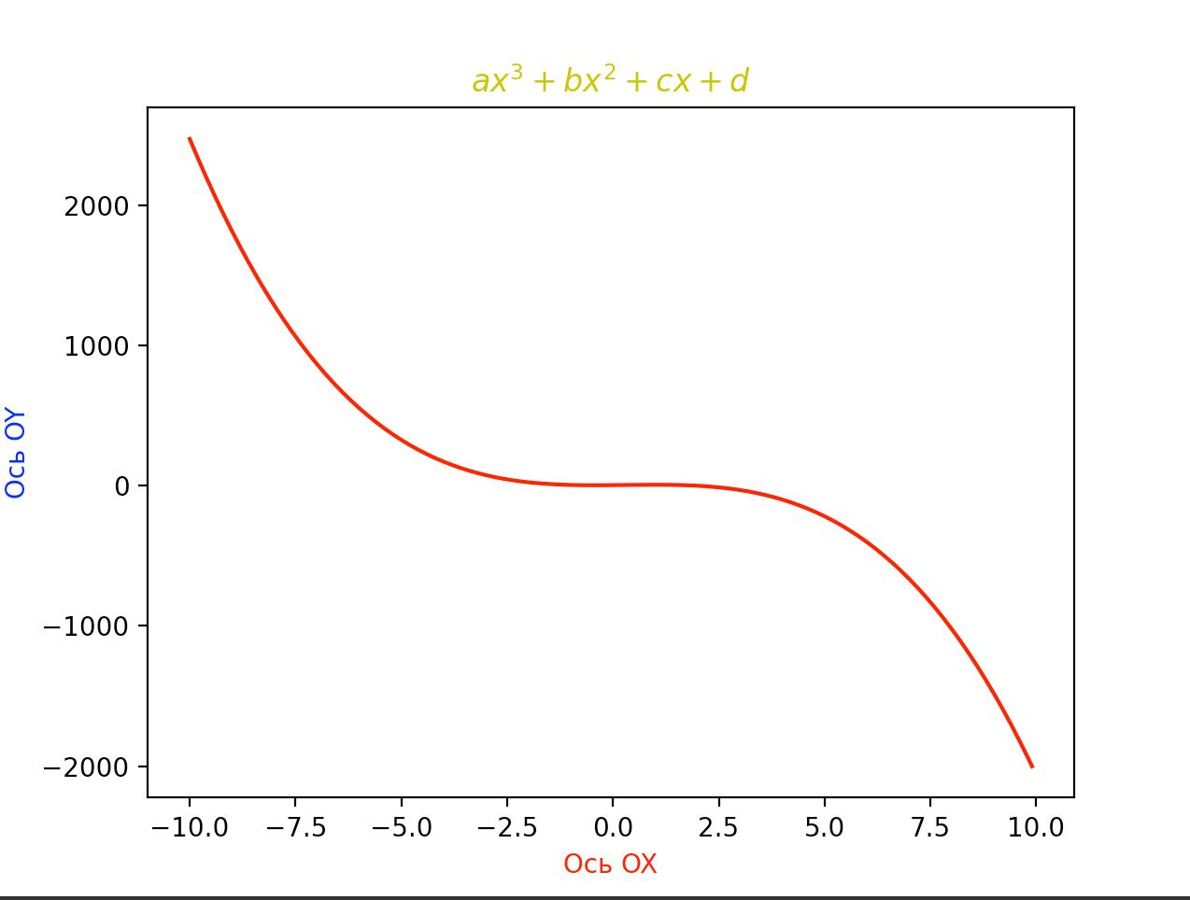

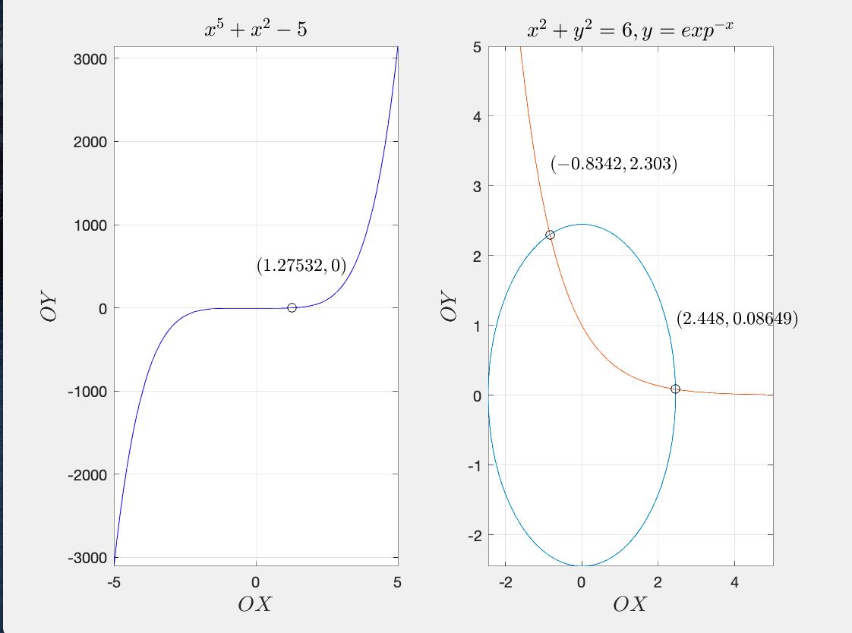

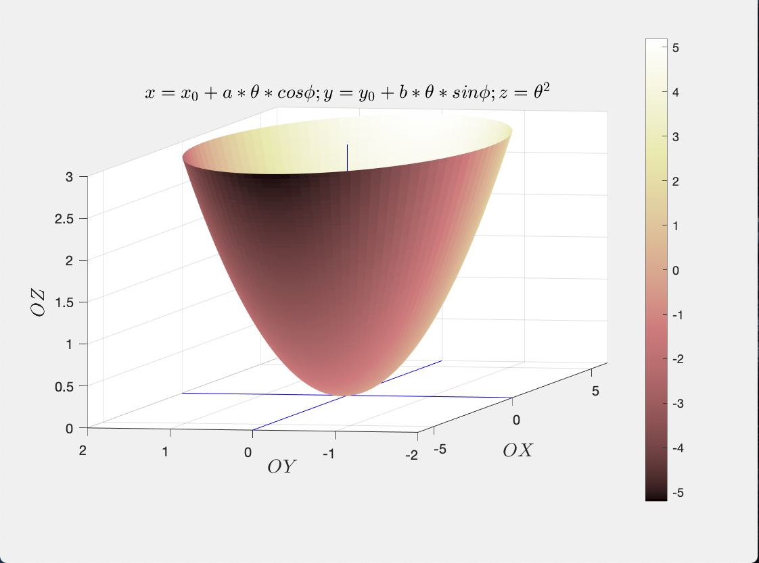

1. **Вывод**

В ходе выполнения лабораторной работы были получены работы с визуализацией данных с помощью математического пакета MatLab и библиотеки matplotlib языка Python на примере построения геометрических объектов и решения нелинейных уравнений.